Маха Самбоди Дарма Санга принимает пищу и воду

11 апреля 2012 г.

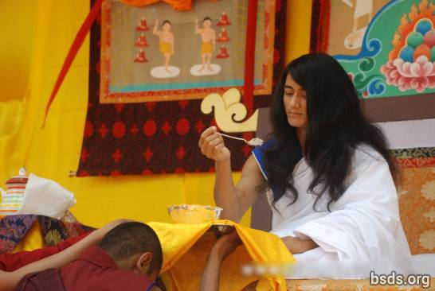

11 апреля 2012 года в 13:30 (29 чайтра 2068 по непальскому календарю), Маха Самбоди Дарма Санга принял пищу (рис) из рук своего помощника, монаха по имени Будда, и воду из рук Кхенпо Давы перед сангой, группой преданных и иностранных гостей, которые собрались в Халкории.

Боди Шраван Дарма Санга,
Центральный офис, Халкория, Бара, Непал.

http://maitriya.info/ru/news/123/maha-sambodi-darma-sanga-prinimaet-pischu-i-vodu

